Tema 10.

LIBERALISMO ECONOMICO
Y RESPUESTA COMUNISTA

“Ser capitalista es ocupar un puesto, no simplemente personal, Sino social, en el proceso de la producción. El capital es un producto colectivo y no puede ponerse en marcha más que por la cooperación de muchos individuos. Y hasta se podría decir que esta cooperación abarca la cooperación de todos los individuos de la sociedad.
El capital no es pues un patrimonio personal, sino una potencia social”
Marx­Engels . Manifiesto Comunista

Los hombres son capaces de formular muchas teorías. Pero siempre tienden a conseguir realizaciones concretas que vayan más allá de las opiniones y de las opciones ideológicas. Nos interesa ver en esta lección cómo ha funcionado el hombre a la hora de las teorías socioeconómicas y cómo a lo largo del siglo XX se han ido polarizando las teorías en torno a dos extremos.

• Por una parte se ha desarrollado la especulación en torno al liberalismo y al capitalismo, » tratando de justificar de una u otra forma la acumulación de riqueza en individuos yen coletividades.

• Pero también se ha promocionado el sistema de propiedad colectiva, con administración estatal, en lo que hemos llamado en nuestro siglo comunismo.

Al final de este siglo, ni el capitalismo puede mantener fórmulas salvajes de explotación social, evolucionando hacia modelos más limitados en función de los derechos de la mayor parte, ni el comunismo ha resistido el Sentido de las utopías liberadoras y ha tenido que tender también a compatibilizar sus principios con la propiedad personal que reclama la misma naturaleza humana.

Socialismo moderado y capitalismo compensado tienden por la misma fuerza de sus planteamientos a encontrarse en un término medio. Ninguna justificación teórica puede rechazar del todo la propiedad. Pero también tiene que hacerse lo suficientemente juiciosa par no justificar la propiedad irreflexiva.

Ciertamente que queda mucho para conseguir una armonía social que rompa los moldes siquiera ideológicos de la explotación o de la privación de la libertad. Pero se cuenta con experiencias extremas de ambos signos, de las que hoy se tiende a regresar hacia un humanismo, al mismo tiempo liberal y social, que haga posible el estímulo del bien común y el respeto a la dignidad del individuo y de la actividad.

GUION RESUMEN

1. El liberalismo económico como hecho social y como teoría.
2. El capitalismo como instrumento del liberalismo.
3. Organización del movimiento Comunista.
4. Las fórmulas de la socialdemocracia.
5. Las actitudes socialistas en Latinoamérica.

Llenas están de sangre las lúgubres prisiones,
llenos están de aullidos los Iindos subterráneos...
de Ia vida y Ia muerte, tú, como Dios, dispones,
y saben el camino las hachas de los cráneos.
¡Ay si de cada pecho brotara un solo grito!
¡Si un solo golpe diera cada afrentada mano!`
¡Su empuje arrancaría Ia mole de granito,
como el de los millones de gotas del océano! *
Ricardo Jaimes Freyre. 1868-1933
Los sueños son vida.

1. LIBERALISMO ECONOMICO

Con las transformaciones Sociales y económicas que se producen desde mediados siglo XVIII, que por lo demás son continuación de las promocionadas por la revolución industria del Siglo XVII, surge un intento de teorizar sobre la libertad aplicada al comportamiento político al económico.

Los racionalistas del siglo de la Ilustración y del Romanticismo del siglo XIX ensalzan la libertad del hombre como bien supremo e irrenunciable. Entre los postulados básicos de la libertad está el de comportarse sin trabas morales religiosas y sociales. Se establece una relación espontánea entre el poseer y el ser, modo que sólo las posesiones hacen posible la autonomía de las decisiones.

Por otra parte se multiplican las demandas de autonomía.

— Se pide Iibertad de conciencia para comportarse autónomamente sin trabas religiosas, éticas y sociales que coaccionen el comportamiento con cauces tradicionales.

---­ Se rechaza cualquier Intervención de los poderes públicos que vayan contra los deseos o las preferencias de los individuos y de las colectividades.

― Se extiende esta actitud liberal a todas las áreas del actuar humano: al arte, a la literatura, al periodismo, a la economía, a las leyes que rigen y con frecuencia limitan las acciones individuales.

En el terreno socioeconómico, que es el que ahora nos interesa por sus repercusiones en el tipo de sociedad que se gesta desde la segunda mitad del siglo XIX y en los comienzos del XX, las actitudes liberales ganan terreno.

Gracias al liberalismo, surgen los grandes capitales, en forma patrimonial o en forma empresarial. Importan porque condicionan la marcha de la sociedad. Este fenómeno del capitalismo se da en las viejas sociedades de Europa y también en los grupos que se fortalecen en América del Norte y en las oligarquías de los países del Sur.

El desarrollo Industrial implica acumulación de posesiones, afanes inmoderados de lucro, promoción de partidos apertura de relaciones internacionales preferentemente condicionadas por intereses mercantiles. También se asocian las actitudes liberales con fórmulas culturales conservadoras, lo que hace al liberalismo de cierto tono Social, contra actitudes más proletarias preferentemente extendidas en las masas populares.

Las formulaciones liberales primerizas provienen ya del siglo XVlll, pero sus efectos ideológicos se prolongan hasta el siglo XX.

• Tal vez sea Adam Smith (1723­1790) el más prematuro de los teóricos del liberalismo económico. En su libro "lnvestigación sobre la naturaleza y causas de la riqueza de las naciones‛‛ expone cómo el fenómeno económico se rige por leyes naturales.

Entiende la economía como una ciencia descriptiva y no normativa, pues su labor es describir los acontecimientos socioeconómicos y de ninguna forma elaborar normativas que coaccionen o manipulen esos hechos. Capital, trabajo, tierra, relación comercial, acumulación, gobierno de recursos, se rige siempre por la ley natural de la oferta y de la demanda. En ninguna manera el Estado tiene que interferirse en esa relación de libre mercado, salvo para proteger la misma libertad facilitando los cauces de la comunicación.

• Alexander Hamilton (1757-1804) fue menos teórico y más práctico que A. Smith, pero representa el más agresivo defensor del liberalismo económico en sus formas más absolutistas. Político brillante, intrigante gobernante y promotor de un capitalismo absoluto, imprimió en la recién estrenada democracia norteamericana el estilo liberal y aristocrático que siempre habría de tener la oligarquía del poder económico.

Algunos de sus discursos políticos y artículos, como "El federalista", adquirieron justo renombre de un estilo liberal de pensamiento nacionalista exagerado, pero muy del gusto de los grupos plutócratas americanos.

• David Ricardo (1772-1823) fue el otro teorizante del liberalismo económico. En sus libros, como "Principios de Economía política y del impuesto” se declara partidario de una regulación natural de la producción y del mercado. Al mismo tiempo plantea la necesidad de la libertad para que se eviten las opresiones y las manipulaciones. Exagera la consideración y el respeto que reclama para la propiedad privada, sin apenas atisbar su función social o las posibilidades de los abusos a las que puede llegar.

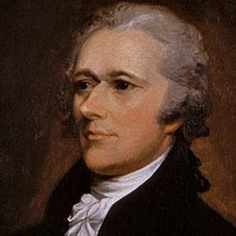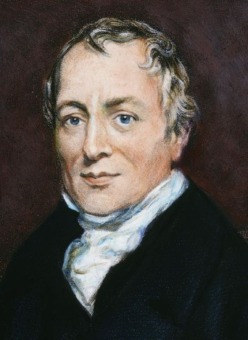
A. Smith A. Hamilton D. Ricardo

Todo el siglo XIX vive de estos autores en lo que se refiere a las exigencias de libertad económica y empresarial. Mientras las masas proletarias se van acumulando en torno a los
centros industriales, que sustituyen poco a poco a las antiguas formas artesanales de producción, las minorías privilegiadas promueven fórmulas de propiedad acumulada.

El liberalismo se convierte en su ideología inspiradora, del mismo modo que el capitalismo. Se alza como instrumento de dominio y de promoción.

El capitalismo del XIX no hubiera sido posible sin la tendencia liberal en la posesión de bienes y en el uso de los mismos. Las fórmulas políticas, tanto en Europa como en los diversos pueblos de América, no hacen otra Cosa que seguir las tendencias y los intereses de los diversos grupos dominantes originando con ello muchas estructuras socioeconómicas que han llegado hasta hoy.

2. CAPITALISMO, INSTRUMENTO DEL LIBERALISMO

El siglo XIX es el siglo de las independencias americanas, pero también lo es de las organizaciones capitalistas, siempre al amparo de legislaciones que, con criterios actuales, consideramos injustas, pero que en su tiempo se presentaban como expresiones de libertad. Por eso es un siglo de tensiones bélicas, de conflictos fronterizos frecuentes, de movimientos proletarios, de organismos sociopolíticos que se van a prolongar hasta bien entrado el siglo XX.

La sociedad sigue siendo mayoritariamente rural, pero las grandes ciudades se van a ir poblando, en el Continente Europeo, con masas proletarias. También determinados lugares americanos se van a ver envueltos en ideologías de contraste y en situaciones de confrontación.

Una serie de fenómenos económicos hacen entender el capitalismo que se gesta a lo largo del siglo. Los podemos condensar en los siguientes:

― El comercio Internacional e intercontinental se incrementa masivamente al aumentar
los recursos técnicos y económicos de la navegación interoceánica.

— Se multiplican las Empresas comerciales y las Compañías mercantiles que mueven
capitales, mercancías y mano de obra variada.

---­ Surge también la banca nacional e internacional, que posibilita las acciones mercantiles y estimula las iniciativas especulativas de productores e intermediarios.

— A veces Empresas, Banca e intereses particulares suscitan los monopolios que se adueñan de los mercados y condicionan los procesos de rentabilidad financiera.

― Desde finales de siglo entra en juego masivamente la industria, lo cual estimula legislaciones a veces interesadas y sectoriales. Incluso los hechos bélicos se hallan estrechamente condicionados por las apetencias mercantiles de unos países sobre otros.

― También, en los fines del XIX y comienzos del XX, la economía se hace inestable. Hay periodos de florecimiento y recesiones a veces traumáticas, que ponen en juego el bienestar y la seguridad de grandes masas proletarias.

— Nuevas estructuras socioeconómicas dinamizan la sociedad. Trusts y cartels acumulan la producción industrial. Los sindicatos cobran fuerza creciente. Las tensiones laborales resultan inevitables.

+ Las economías de Intereses artificiales reemplazan con frecuencia a las economías de recursos y necesidades naturales. Por eso los productos primarios, como son los alimentos o el vestido, con frecuencia son desplazados por la industria militar o los productos ya típicos de una sociedad de consumo. Estos entran en el juego de la producción masiva y son comercialmente desplazados a largas distancias según las demandas previamente estimuladas o las necesidades artificialmente dirigidas.

En consecuencia de todo ello, las diferencias entre unos países y otros se hacen enormes. E incluso en el mismo país, las zonas rurales se empobrecen en beneficio de los, núcleos urbanos e industriales. Esto condiciona grandes flujos de emigración y de inmigración, con todo lo que ello supone para las costumbres, las creencias e incluso la estabilidad social.

Estos rasgos y otros similares del capitalismo no están exentos de frecuentes intentos de explicación retórica por parte de muchos pensadores. Ellos implemente son testigos de los cambios, pero intentan con frecuencia teorizar a la luz de los hechos y de las tendencias sociales. Nace así la Sociología como ciencia, empezando por presentarse con carácter reflexivo y especulativo y orientándose cada vez más hacia actividades descriptivas y testimoniales.

Los grandes teóricos del capitalismo como sistema social cabalgan ya a lo largo del siglo XX, aunque sus enseñanzas no pueden ser entendidas sin los precedentes intelectuales y estructurales de la última parte del XlX.

• Werner Sombart (1863-1941) ha sido tal vez el más fino analista y el mejor teórico de la Economía mundial en el último siglo. Sus libros y enseñanzas tuvieron creciente influencia a medida que fue interpretando con acierto los hechos económicos de alcance mundial.

Entre sus escritos 'El capitalismo moderno' es su mejor producción científica. Otros libros suyos son 'Las tres economías políticas ", "Los judíos y la vida económica", "El futuro del capitalismo" y 'EI socialismo alemán". Supo enlazar en sus estudios los aspectos históricos, en los que fue maestro consumado de análisis delicados, y los planteamientos teóricos en los que con frecuencia se orientó hacia predicciones interesantes.

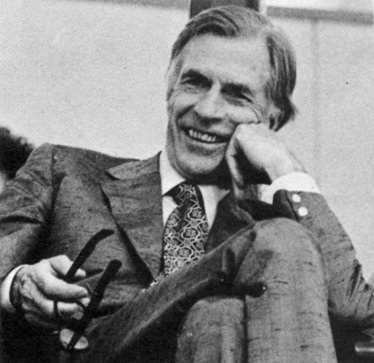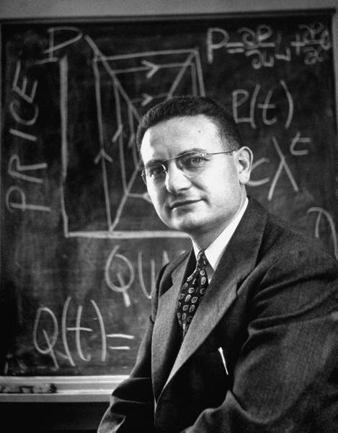
J. Keynes Kenneth Galbraith Paul Samuelson

• John II. Keynes (1883-1946) Es la otra gran figura de la reflexión económica desde el ámbito británico en donde se movió, sobretodo antes de la Primera Guerra mundial. Su experiencia financiera le permitió enunciar múltiples explicaciones a los hechos económicos. Brilló con sus abundantes publicaciones. Entre estas podemos citar "Las consecuencias económicas de la paz", "Tratado sobre el dinero", "Cómo pagar la guerra".

Su actitud es siempre neomercantilista, por cuanto da mayor importancia a las demandas monetarias de servicios y productos que a la simple rentabilidad inmediata de inversiones.

Su postura fue liberal, pero asegurando el control de hechos perturbadores como la inflación o la ausencia de crédito garantizado. Fue también defensor acérrimo de estructuras e imperios internacionales, rechazando el proteccionismo cerrado como cauce acelerado hacia el empobrecimiento.

• John Kenneth Galbraith (1910-1972). Representa a la generación de economistas teóricos. Valoró sobre todo las estructuras económicas que se crean paulatinamente y condicionan los procesos posteriores.
En libros como "El capitalismo americano"; "La sociedad opulenta", “El nuevo estado industrial” habla de conceptos como el de 'tecno estructuras" o el de 'procesos firmes', dando por superada una visión liberal de la economía en una sociedad tan interdependiente como la actual.
Insiste en su visión macroeconómica de la sociedad, en la interdependencia mundial que hoy predomina en el mundo del mercado, así como del sentido dinámico y cambiante de las formas de producción.

• Paul A. Samuelson (1915-1986), en obras como "Análisis económico y programación
lineal', llama la atención sobre el valor de la 'inteligencia gubernativa' para una buena ordenación de la sociedad. Insiste en el acto de inteligencia, y no sólo en la coyuntura ocasional, como fuerza económica de la sociedad.

Todas las actitudes sociales y económicas de los países occidentales han ido, orientándose hacia una acumulación de beneficios en forma de recursos disponibles y convertidos en poder.
Las estructuras capitalistas se han manifestado, sobre todo a lo largo del siglo XX, en recursos, organismos, movimientos, legislaciones, relaciones, etc. Su fuerza ha residido en los países de Occidente. Sobre todo a partir del auge político, económico y social que adquieren después de sus victorias militares obtenidas por sus países capitalistas en la Segunda Guerra Mundial. El predominio político, ideológico y Social se vincula irremediablemente a los países económicamente fuertes, cuyo motor financiero los Estados Unidos de América.

La Filosofía, en las estructuras económicas occidentales, se vincula espontáneamente a los centros de decisión mercantil e industrial y por eso corre el riesgo de dejar de ser reflexión autónoma. Un emblema, entre otros muchos, del poderío económico puede ser el nombre de Rockefeller en su doble versión: la de John Davison Rockefeller (1839-1937) financiero fundador del Instituto de su nombre para la investigación científica; y la de Nelson Aldrlch Rockefeller (1908-1979), fundador de la Sociedad Internacional de Economía básica, orientada a lograr influencia y poderío político en el mundo entero; y su hijo David Rockefeller (1916-2017) fallecido a los 101 años
El nombre de Rockteller se convierte así en el símbolo del poder económico enlazando irresistiblemente, en lo financiero, en lo político y en lo científico, con el riesgo del vacío ético, lógico y sociológico.

3. ORGANIZACION DEL MOVIMIENTO COMUNISTA

Aunque la actividad del marxismo fundacional se mantiene en la esfera de los principios
enunciados en el Manifiesto Comunista: redención proletaria, lucha de clases, sublevación
anticapitalista, materialismo histórico, progreso social, etc., pronto las interpretaciones de los ideólogos socialistas desbordan las simples especulaciones de Marx y de los marxistas iniciales.

La última parte del siglo XIX asiste, entre sorprendida y desconcertada, a las tensiones sociales que originan las masas proletarias al chocar con la práctica liberal que se impone en muchos medios por efecto de las circunstancias. Muchos ideólogos no acaban de encontrar el camino adecuado para la redención del proletariado y se refugian con resentimiento en la agitación social, con frecuencia teñida de violencia.

La ideología marxista se orienta irremediablemente, estimulada sobre todo por factores
políticos, hacia pretensiones comunistas, en ocasiones totalitarias y en diversas circunstancias también anarquistas.

― El modelo de la Revolución rusa de 1917 se conservará a lo largo del presente siglo como un desafío para muchos otros países. Si en casi todos los ambientes industriales y campesinos existieron movimientos, anhelos salvadores, revoluciones y contrarrevoluciones, fue en la Rusia todavía feudal de los zares donde cristalizó una auténtica reacción proletaria, pronto desbordada por el sectarismo de intelectuales oportunistas.

• Los hechos militares se entrelazaron con las conmociones sociales y con los mitos ideológicos. En Febrero de 1917 (11 de marzo, según el calendario gregoriano) se produce el levantamiento en Petrogrado. El Zar Nicolás II tiene que abdicar en su hermano Miguel, quien abdica al día siguiente.

• En Abril se publican y divulgan las "Tesis de Abril", de Lenin, sobre 'Los objetivos del proletariado en la Revolución actual". Equivale a proclamar la República, la nacionalización de la banca, la estatización de la tierra.

El 25 de Octubre (Era el 7 de noviembre) se produce el alzamiento belchevique. El poder frágil de Kerenski es barrido y adquieren el mando Lenín, Trotski y los demás líderes soviéticos.
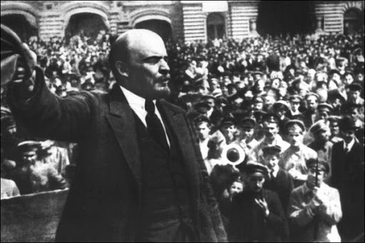

• El 2 de Diciembre se firma el armisticio de Brest Litovsk, por el que Rusia sale de la guerra a costa de un precio: 800.000 km de terreno y pérdida del 26% de la población.

• La Asamblea General que se inicia el 5 de enero de 1918 es suspendida al día siguiente. De 707 escaños, los bolcheviques obtienen 175, pero se hacen con el poder, ejerciéndolo el Soviet Supremo, y justificando la medida con la Declaración de los Derechos del Pueblo
Trabajador y Explotado.
Sigue la Guerra civil entre las distintas fracciones sociales y militares. Dura hasta finales de 1920 con el intencionado aislamiento de los demás países.
A los 4 millones de muertos de la Guerra mundial anterior, ahora se añaden otro millón en los campos de combate y siete más en las grandes devastaciones, hambres y pestes que siguen.

• Dominado militarmente el terreno por los bolcheviques, se establece la Dictadura del Proletariado en el X Congreso del Partido Comunista y se promociona la lll Internacional Comunista para intentar dirigir y dominar todos los partidos obreros del mundo, desde Moscú.

― Las grandes figuras que subyacen en esa revolución y que representan las dos caras de una misma al moneda ideológica son la de Lenin y la de Trostky.

V. U. Lenin (1870-1924) representa al ideólogo que fue mucho más allá de Marx y de los marxistas ortodoxos. La convicción de sus principios y la decisión de sus opciones pocas veces han sido superadas en la historia de los comunismos
Nicolai Lenin, pseudónimo de Vladimiro Ulianov, nació en Simbirsk en 1870. Fue el gran teórico del Comunismo y político frío y cerebral. Se Iicenció en Leyes en S. Petersburgo en 1893.
En 1897 es deportado a Siberia por sus actividades agitadoras. Huye a Ginebra y Londres. Funda el periódico lskra. Participa en S. Petersburgo en la Revolución de 1905 y, al fracasar, tiene que huir de nuevo.
En 1912 funda el Periódico Pravda (La verdad) en S. Petersburgo y escribe incansablemente desde el exilio. En 1917 regresa, con consentimiento alemán, a Rusia. Es acogido en S. Petersburgo el 3 de Abril. Participa activamente en todos los movimientos armados. Coordina el poder del Soviet central y prácticamente es la figura directiva: decretos, órdenes, presidencia.

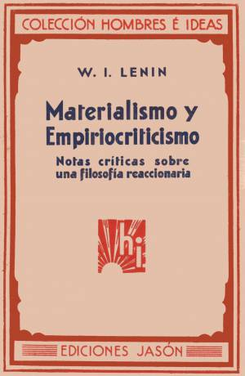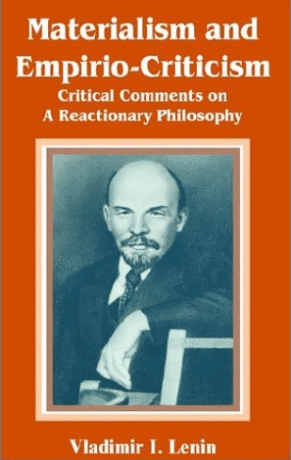
Lenin y Krupskaia y Materialismo y empiriocriticismo

En 1919 promueve la III Internacional con todos los partidos obreros de Europa, llama los ya comunistas. Impone sus criterios en el gobierno interior, sobre todo en las acciones de la Guerra civil de 1918 a 1920. Maltrecho por las heridas del atentado que sufrió en 1918 y por varias hemorragias cerebrales en 1920 y en 1923, falleció en la aldea de Gorki el 21 de enero de 1924.
Dejó tras de sí la figura del revolucionario indiscutido, del ideóIogo seguro de sí mismo, del político hábil e intrigante, del economista utópico y sobre todo del comunista convencido e integral.
Su compañera N. K. Krupskaia, desde los años de su destierro en Siberia, le ayudó muvho en sus decisiones y en sus ideas. Le sobrevivió 15 años y fue la que le hizo mantenerse activo los últimos tiempos, ya onerosos para él.

• Sus escritos son decisivos para entender el comunismo radical. Los más originales y profundos son "Materialismo y empiriocriticismo", "Desarrollo del capitalismo en Rusia", "Del derecho de las naciones a la autodeterminación" y sobre el todo "EI imperialismo, estado supremo del capitalismo" y "El Estado y la Revolución".

Pero otras obras menores y ocasionales han sido más divulgadas y conocidas: "Tesis de Octubre", "Un paso adelante y dos atrás", "Tesís sobre la guerra'; "A los ciudadanos de mí Rusia", etc.

•• Sus ideas son claras, concretas y contundentes. El materialismo absoluto es su punto de partida. La lucha directa, concentrada y total es su instrumento de acción. El comunismo es su realidad central. Lenin es el gran teórico del comunismo en cuanto destrución de la propiedad privada. Es el que más precisamente ha establecido sus postulados. No tiene prisa en establecerlo, pues cada sector: campesinos, obreros, intelectuales, etc., son diferentes. Pero ve con claridad que al final tendrá que dominar la propiedad común, la disciplina férrea, el partido único, la eficacia total.

Está convencido de que la Dictadura del proletariado es el tránsito al Comunismo ideal. Y que sólo éste es la solución para la sociedad, al menos para la formada por el proletariado, que es el único de quien hay que preocuparse.
La influencia de Lenin fue siempre intensa, duradera y selecta. No es un revolucionario
sin más, sino un profundo intelectual que convence con la solidez de sus argumentaciones. La fuerza de su constancia llega incluso al fanatismo.

· La figura de León Davld Trostky (1897­1940) se mueve siempre cercana a la de Lenín, pero lanzándose más a la acción revolucionaria que a la intelectual. Es la figura del anarquista que, contra la instalación del Partido Unico y del Estado, prefiere la libertad absoluta convencido de que con ella vendrá antes la redención proletaria que con la Dictadura de un Partido Omnipotente.
Es lo que buscaba Trostky en su vida juvenil de agitador, en sus luchas revolucionarias junto o en contra de Lenín, y también cuando huyó de Lenín a partir de su toma del poder en 1924. A pesar de sus méritos en la Revolución rusa, vivió exiliado y perseguido. Su vida se extinguió en atentado ordenado por el dictador Stalin, estando en su última residencia de México en 1940.

Sus obras siempre estuvieron adornadas por los ideales revolucionarios: 'Literatura y
Revolución", "Las lecciones de la revolución de Octubre"; "Historia y revolución rusa"; "La revolucíón traicionada" y "Vida de Lenín"

Fue la cara liberal de la dictadura soviética, sobre todo por su oposición a las imposiciones violentas, a la colectivización agresiva de la tierra, a la burocratización del partido comunista y sobre todo a las directrices impuestas en función de una disciplina dictatorial.
Tuvo gran sentido del internacionalismo proletario y jamás quiso entrar en connivencia con los grupos cerrados que sólo persiguieron intereses inmediatos. Odió la militarización impuesta por Stalin, la represión de la libertad de expresión y también los acuerdos con los poderes fácticos por motivos políticos y traicionando los ideales puros del proletariado.

Por todo ello fue enemigo declarado de Stalin a quién se debió su muerte violenta.

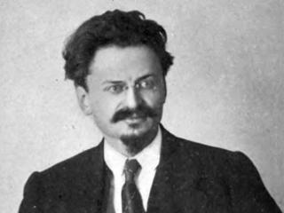
Trotsky y Stalin

La Dictadura del Proletariado tiene su representación también, una vez que se establece como figura indiscutible, en el nombre de un político y militar que le da cuerpo y significado, aunque con tonalidad de dictadura sangrienta.
Es la figura de José Stalin (1879-1953), nombre de Josif Vissarionovich Yugachvili, la que expresa la violencia de la Dictadura total. Como político gobernó con férrea disciplina la URSS desde la muerte de Lenín, imprimiendo en sus actos la dureza de una ideología impuesta sangrientamente.
Como ideólogo, si un Dictador tiene ideología aprovechable, dejó escritos como "Problemas del feminismo" "La cuestión nacional" o '‛La guerra de liberación nacional", entre otras. Su idea central se orienta a justificar la fuerza como modo de llegar a la redención social. Explica los avatares históricos que rodearon la segunda guerra mundial con criterios comunistas de orientación pragmática más que utópica.

+ La figura dictatorial se repetiría en otros ámbitos geográficos, siempre pretendiendo justificar con ella la conquista del poder absoluto con miras al establecimiento de un socialismo integral.

Así acontecería con la del dictador chino Mao Tse Tung (1893-1976), con el legendario mito vietnamita He­chi-Ming, nombre de Nguyen Al Quocq (+ en 1976), con el dictador cubano Fidel Castro (1926-2016), y con tantos otros que terminan justificando sus comportamientos de gobernantes con ideologías de viejo cuño.

También es conveniente recordar que la ideología marxista y socialista se prolonga durante decenios sin ceder en sus principios fundamentales, debido a la poca flexibilidad de
que siempre ha dado muestras.

--- Unas veces se ha manifestado más dialéctica y agresiva. Así acontece con el marxismo de. Nicolás I. Bujarin (1888-1938), manifestado en libros de divulgación muy apreciables como "El ABC del comunismo", 'La teoría del materialismo histórico", "La revolución proletaria y la cultura".

--- En ocasiones el marxismo ha ido evolucionando y mezclándose con otras actitudes y otros sentimientos que han desdibujado más de una vez sus mismos postulados iniciales.

--- Ernesto Che Guevara (1928-1967) representa un marxismo­comunismo de estilo romántico y propio de los países sudamericanos. Sus libros 'Guerra de guerrillas" o “El diario de campaña", marcan ideales irrealizables con más de utopía afectiva que de programas estratégicos. Murió en Bolivia.

--- Roger Garaudy (1913-1988) desarrolla un marxismo de cierta tonalidad mística, con sus
libros de divulgación "Palabra de hombre', "Militancia marxista; "La poesía vivida" y otros similares.

--- Luis Althusser (1918-1980) desarrolla el marxismo en una línea realista alejada del humanismo. Así lo dice en "La revolución teórica de Marx", "Sobre el trabajo teórico y sus
dificultades" o "La transformación de la Filosofía";

--- Jorge Lukács (1885-1971) es el más humanista de los intérpretes recientes de Marx, desenterrando palabras y conceptos en torno a ‛‘conciencia", "libertad', "persona" o "comunidad". Sus libros son sólidos y rigurosos: "Materialismo y conciencia de clase"; "EI alma y las formas", "Historia y conciencia de clases" , entre otros.

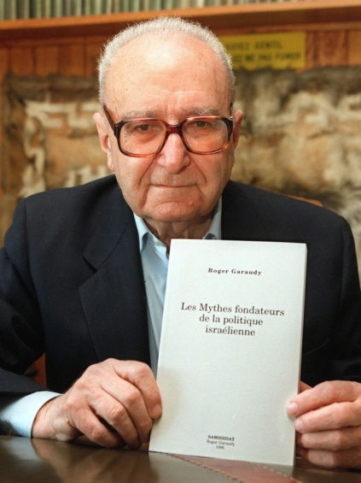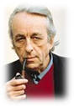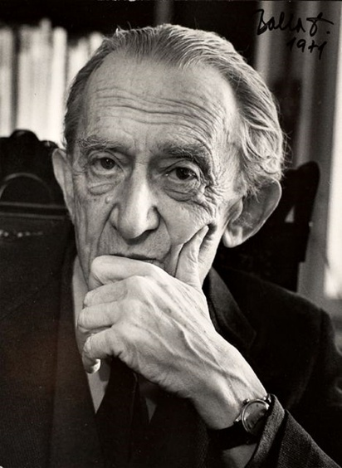
Garaudy Althuser Lukacs

+ En todo caso, queda en la actualidad la duda de si filosóficamente el proyecto comunista se halla ya del todo agotado, sobre todo teniendo en cuenta los recientes acontecimientos sociopolíticos de los países que han vivido bajo Dictaduras populares y han flexibilizado sus actitudes democráticas.

Mientras para unas actitudes de 'perestroika' y 'glandsnot' promocionadas por Mijail Gorbachov, secretario del Partido Comunista de la URSS, no dejan de ser rectificaciones ideológicas en toda regla, para otros constituyen etapas pragmáticas de procesos históricos irreversibles. Lo que en todo caso queda muy claro es que las rectificaciones socioeconómicas y geopolíticas de los países totalitarios no pueden sin más dejar las puertas libres al predominio de unas naciones sobre otras y a consagrar una indiscutible mala distribución de la riqueza en el mundo.

La revolución del 19 de agosto de 1991 y las resoluciones tomadas por Mijail Gorbachov y Boris Yeltsin parecen haber dado el golpe mortal al Comunismo.

4. LAS ALTERNATIVAS DE LA SOCIALDEMOCRACIA

Paralelo al proceso evolutivo del marxismo de nuevo cuño, que se ha desarrollado hasta
nuestros días, se ha pormocionado también una línea socialista y metódica que, con más o
menos agresividad, ha intentado explotar al máximo su interpretación original de la vida, de la Sociedad y de la Historia. ‛

• Por una parte ha superado los dogmas totalitarios del marxismo ortodoxo, como podían ser la lucha irreductible de clases, el materialismo absoluto, una antropología cerrada a la propia biología evolutiva, ateísmo y laicismo consustancial con la actividad laboral o política, dictadura del proletariado como tránsito al comunismo radical o interpretación exclusivista de la historia y de la sociedad en términos económicos.

Incluso reconociendo la teoría marxista como rigurosa, exigente, científica y eficaz, se logra diferenciar lo que son dogmas básicos y coyunturales históricos para la interpretación de los mismos.

Se rechaza el absoIutismo de los dogmas, alejándose de las actitudes estalinistas. Se intenta evitar esquemas rígidos de pensamiento y de terminología, por cuanto ni las ideas pueden ser inmutables ni se deben sacralizar las terminologías.

En consecuencia se flexibiliza la reflexión, las relaciones, los postulados y las mismas definiciones teóricas.

• Y en sustitución del dogmatismo, se intenta promocionar en la estrategia concreta de los hechos y en las relaciones científicas, sociales, económicas, políticas y culturales, un posibilismo más humano que conduce por su propio peso hacia modelos más flexibles de
pensamiento.

Se redescubren en términos de modernidad y adaptación los viejos conceptos de democracia y de sociedad, haciendo a la primera un resultado de opciones libres y a la segunda una plataforma de relaciones estables.

Se nutre así el concepto de socialdemocracia de una capacidad dialoga! que no puede tener el marxismo o el leninismo puros; y se diversifican las posturas desde una plataforma de pluralismo, pragmatismo e incluso relativismo, con apertura al cambio y a la modernidad.

Los autores más representativos de la socialdemocracia, como sistema de pensamiento, han sido muchos, si bien hay que reconocer su frecuente procedencia marxista que con frecuencia subyace en sus posteriores planteamientos más humanos y flexibles.

Algunos de ellos pueden ser los siguientes:

• Pavel Petrovich Blonskij (1884-1941), profesor de Filosofía y Pedagogía en Moscú antes y después de la Revolución, orientó toda su obra hacia la labor educativa haciendo del trabajo el centro de referencia de la vida humana.

Sus obras escritas son singularmente sugestivas en el terreno social: "La escuela del trabajo", 'Sobre los programas y la organización de las escuelas del trabajo"; "Programa y método de la nueva escuela". En ellas subyace un fondo marxista en el sentido más clásico del término, luciendo conceptos concretos como eficacia, programa, rentabilidad, producción, exigencia, proceso, etc., que hacen de la pedagogía de Blonskij un auténtico pórtico hacia el mecanicismo productivo.

• Roberto Seidel (1850-1933) es la otra figura significativa de la ideología social-demócrata. Su sentido de solidaridad con el mundo obrero, le lleva a trabajar intensamente por la educación de los proletarios y la promoción de su conciencia de clase productora. Su labor, a través de la prensa en la que labora y sobre todo de la docencia a la que se dedica después de haber trabajado en varias fábricas y haberse promocionado con gran habilidad y esfuerzo, se orienta siempre a la promoción cultural, con la cual vincula la promoción humana del proletariado.

Entre sus obras, "Socialdemocracia y labor social" es una de las más significativas. Pero el significado verdadero de Seidel está en su dedicación desinteresada y comprometida a le mentalización popular.

• Paul Oestreich (1878-1959), también procedente del mundo del trabajo manual y llegado a docente universitario, es el gran promotor de la docencia estatalizada y de la vida regulada por los poderes públicos. En sus libros como "La escuela única flexible'; "La escuela y la cultura" y otros, insiste en la organización de la vida desde los primeros años infantiles hacia una rentabilidad exigente y evaluable.

• Enrique Schulz (1872-1932) es la más claro ensayista y teórico en problemas sociales y
educativos. Así se muestra en sus programas educativos elaborados junto a Clara Zeltin
(1857-1933) en sus muchas obras pedagógicas como en "La socialdemocracia y la renovación escolar".

+ Fuera de los marcos pedagógicos, fue influyente el filósofo Max Adler (1873-1937). En su obra "El hombre nuevo. Reflexiones sobre educación socialista" intentó hacer una apología del servidor del orden, del productor de la comunidad, del cumplidor del programa político. Logró asociar el materialismo de Marx, con el idealismo más absoluto, haciendo figurar al mismo hombre como protagonista de su personal destino. Por eso pretendió trazar un plan de acción para el que es necesario educar al hombre que lo va a llevar a efecto.
Adler confía en el proletariado como fuente de salvación social; pero llama la atención sobre los cauces por los que ha de caminar.
Se sitúa intencionadamente a mitad de camino entre el rigor de los programas dirigidos y la promoción de la conciencia. Y pide a los socialistas impacientes que comprendan la situación humana de la que se parte y no miren sólo a los objetivos ideales que se pretenden.
Tal vez por eso sea Adler el más prudente de los socialistas, el más moderado de los utópicos; el más posibilista de los marxistas y el más proletario de los filósofos idealistas.

• Herman Augusto Bebel (1840-1913) es otro de los hábiles analistas de las inmensas posibilidades del socialismo moderado, sobre todo en sus múltiples obras de popularización y de propaganda del partido al que se consagró por entero.
En algunas de ellas, como en "La mujer y el socialismo", condiciona la marcha y el progreso de los hombres a la recuperación de la mujer para la vida ordinaria: trabajo, política, cultura, etc., sin admitir que la única función femenina pase por la sujeción limitada del hogar.
Los modos que ha tenido la socialdemocracia de organizar los programas de acción política, económica y laboral, como quedan reflejados en autores citados o como se perfila en los diversos partidos y grupos políticos que se apellidan con esta fórmula, nos da idea de la gran diversidad de interpretaciones que se presentan en este estilo ideológico.
Precisamente su incremento cuantitativo y cualitativo en los últimos tiempos ha caminado paralelo a la crisis que han experimentado los partidos totalitarios. Es efecto de la mayor cultura y conciencia de libertad de los mismos fondos proletarios que en otro tiempo nutrieron los grupos comunistas.

5. LAS ACTITUDES SOCIALISTAS EN SURAMEFÍICA

En un continente como es el americano, en donde las estructuras sociales de producción se han mantenido con situaciones de evidente explotación económica y de rechazable
manipulación ideológica, los movimientos socialistas y marxistas no podían menos de prender con intensidad. No sólo en las áreas urbanas, masivamente invadidas por la pobreza del proletariado marginado, sino también en extensas zonas rurales, el afán de redención y liberación ha llevado con frecuencia a que prendiera la llama socialista.

Pero este fenómeno se ha producido con cierta originalidad y en sentido muy diferente de lo que pudo representar el mundo obrero en la Europa de hace un siglo.

+ En Latinoamérica la reivindicación social ha superado a cualquier planteamiento ideológico teñido de materialismo dialéctico. El marxismo como filosofía ha sido patrimonio de minorías Intelectuales. La reivindicación cultural y económica ha correspondido más a las grandes masas desheredadas del continente.

- No ha estado teñido de una actitud laicista y secularista. Las creencias religiosas y las actitudes éticas de diverso signo se han mantenido en las masas populares, estimulando cierta actitud estética y filantrópica distante de unas posturas dialécticas difícilmente armonizables con pueblos afectivos y creyentes.

- Ciertamente ha existido un común factor en toda Latinoamérica, caracterizado por el resentimiento hacia las fórmulas neocoloniales donde el peso de la deuda externa es lo más significativo en la reforma para el desarrollo. Pero la originalidad de cada pueblo ha supuesto caracteres diferenciales que siempre se deben tener en cuenta para entender el fenómeno latinoamericano.

+ Por otra parte el proceso de Suramérica se halla marcado por el peso de las minorías; Las minorías privilegiadas económica y culturalmente han señalado con frecuencia los caminos de la sociedad, de la cultura y de la política. Pero también las minorías raciales autóctonas y los grupos minoritarios inmigrantes han dejado sentir su influencia de significación muy diversa.

Las influencias mutuas entre los diversos pueblos y regiones que componen el mundo latinoamericano han estado muy condicionadas por la unidad de lengua, curiosamente compatible con la variedad de influencias culturales de procedencia foránea que han ido llegando al Continente. Entre esas influencias, las relacionadas con los movimientos obreros, con las ideologías socialistas, con los programas reivindicativos internacionales han cambiado mucho con los tiempos y lugares.

Sin posibilidad de trazar un abanico completo de los pensadores que se han hecho eoo de las diversas formas marxistas y socialistas, tanto en el ámbito latinoamericano como en el más concreto de Bolivia, podemos sintetizar el siguiente panorama:

• El más sistemático y coherente de los teóricos marxistas latinoamericanos ha sido José
Carlos Mariátegui (1895-1930), ensayista peruano y fundador del Partido Comunista de ese país. Ejerció cierta influencia en la juventud universitaria de su tiempo desde las columnas de la Revista por él fundada y dirigida, Amauta. Pero preparó y publicó trabajos sólidos y sistemáticos como "Defensa del marxismo", "Siete ensayos de interpretación de la realidad peruana" y "La escena contemporánea", "La novela y la vida" o "El artista y la época".
Su lenguaje es directo, agresivo y apasionado. Su temática se centra preferentemente en los temas peruanos, sobre todo en las reivindicaciones de las masas campesinas de las
que se siente portavoz.
Su estilo de pensamiento es riguroso y opuesto a cualquier concesión al revisionismo o a la componenda. Se muestra ambiguo cuando plantea actitudes revolucionarias. Pero sus consignas siguen latentes incluso en movimientos guerrilleros actuales.

• El argentino Manuel Ugarte (1878-1951) se muestra el más internacional y unitario de los socialistas suramericanos. En sus libros "El porvenir de América española", "Mi campaña, hispanoamericana" ,"El destino de un continente", "La patria grande", etc. marcan un
derrotero unionista como un camino preferente para resolver los problemas comunes.

• Argentino es también Aníbal Ponce (1898-1938) que escribió libros tan conocidos como "Los creadores de la Nueva América", "El clima nacional" o "Nuevas cartas al Ecuador", recogiendo un fuerte sentido reivindicativo y social.

• Juan Marinello (1898-1977) fue el cubano que aplicó la dialéctica marxista al análisis literario, en obras como "Americanismo y cubanismo literario", "Sobre la inquietud cubana", "Notas de Sociología". En ellas representa el malestar que invade el Continente americano de Norte a Sur.

• Ciertos tonos marxistas, al menos socialistas, fueron los de Raúl Haya de Ia Torre (1895-1981) que fundó el movimiento APRA (Alianza Popular Revolucionaria Americana).
Su estilo de pensamiento se movió entre el populismo y el izquierdismo socialista. Sus libros "Por la emancipación de América Latina", "A donde va lndoamérica" y "La defensa continental", estaban impregnados de reclamaciones unionistas con más de programa político que de ideología original. Es dudosa una nítida alineación marxista, aunque con frecuencia acude a fórmulas díalécticas de tal sabor.

Resonancias socialistas han revestido también poesías como "Poemas humanos" y novelas, como "Tungsteno" del también peruano César Vallejo (1892-1938). O los de César Guardia Mayorga (1906-1982) representante del más posibilista y moderado izquierdismo reciente en el Perú.

Enel ambiente boliviano el marxismo ha tenido también cierta resonancia en las últimas décadas, al amparo de ideologías políticas izquierdistas y reivindicativas y vinculado a movimientos intelectuales minoritarios.

Diversos pensadores se han hecho eco de sus planteamientos.

• El político y escritor Gustavo Navarro (1898-1979), conocido por el pseudónimo Tristán Maro, tal vez sea el más importante y conocido. Sus estudios han sido agudos, sistemáticos y magníficamente documentados, recogiendo en ellos múltiples observaciones en un contexto literario directo, vigoroso y reivindicativo. Así se muestra en obras como "La tragedia del altiplano", "La emancipación económica de Bolivia" o "El experimento nacionalista" entre otras.
En ”El ingenuo continente americano" marca la pauta de sus planteamientos internacionalistas, uniéndose así a las voces que se extienden en diversos países del entorno americano para superar un cerrado nacionalismo.
Con todo el materialismo dialéctico al que a veces alude en sus escritos se contradice con la` concepción romántica e idealizada que derroche en sus interesantes descripciones sociológicas de los grupos raciales primitivos.

• Promotor de un socialismo moderado y humanista es José Antonio Arce (1904-1955) fundador también del Partido de izquierda Revolucionario y organizador del Instituto de Sociología Boliviana. Teórico del marxismo más que aplicador de sus consignas, se distinguió por la claridad en sus exposiciones de cátedra universitaria.

Algunas de sus publicaciones, como el "Cuadros sinópticos de la problemática general de las Ciencias, de la Sociología y del Marxismo”, constituyó un buen trabajo de síntesis y
de exposición de sus ideas.

• Ricardo Anaya (1907-1982) se orientó al análisis sociológico sobre las deficiencias estructurales de la sociedad nacional. Aunque sus actuaciones políticas en el Partido de Izquierda Revolucionaria que contribuyó a organizar, no fueron consecuentes con sus ideas, no deja de tener el mérito de algunos estudios realizados con amplitud y habilidad, aunque no siempre con realismo. Tales son “La nacionalización de las minas" o "El derecho procesal y el marxismo", que son sus obras más representativas.

• Otros escritores con más o menos resonancia marxistas latinoamericanas son las de Arturo Urquidi, con la "Comunidad Indígena" publicada en 1941; Luis Carranza Siles que escribió sobre “El derecho agrario indígena en Bolivia" y "La Historia de la educación en Bolivia", publicada `en 1952 por Rafael Reyeros.

Es importante resaltar que muchos de los autores bolivianos citados no recogen planteamientos directamente dialécticos en el sentido más filosófico del término, sino análisis de la realidad dura eh que viven las clases y los grupos marginados del altiplano. Resulta difícil identificar por igual todas sus denuncias, ya que muchas recogen sólo testimonios de situaciones imperdonables y otras son proclamas aéreas y afectivas.

Por lo demás, no hemos de caer en la tentación de acusar de marxismo a los simples afanes reivindicativos de situaciones superables, aunque cuando se empleen expresiones que literalmente evocan actitudes marxistas, pero que ideológicamente están lejos de sus postulados.

Por eso hemos de recordar el sentido práctico y aplicativo que siempre han tenido en nuestros ambientes, y otros similares al nuestro, las ideologías socialistas, que más que ideologías han sido con frecuencia literaturas de consuelo no exentas a veces de intencionalidades políticas.

Queda todavía mucho por hacer a fin de formular un socialismo de rostro humano que acuda a sensibilizar a nuestros intelectuales y a nuestro políticos con ideas claras que hagan eficaces determinadas soluciones a nuestro problemas nacionales.

EJERCICIOS SUGERIDOS

INDIVIDUALES

• Perfilar un cuadro comparativo entre "principios” de liberalismo económico y “postulados” del comunismo Recoger al menos veinte contrastes.
• Buscar y leer una página de Lenin y hacer una descripción de su estilo.
• Elegir diez autores cuitas y diez títulos de libros cuyo título sea "muy marxista"

GRUPALES

• Hacer un estudio directo de uno de los autores citados. Buscar datos biográficos, perfilar su vida y contrastar sus ideas socialistas.
• Trazar un mapa de rasgos económicos ambientales en un país concreto de los aludidos
Analizar sus aspectos capitalistas y sus aspectos socialistas.

PRUEBA DE AUTOCONTROL

Poner un nombre propio citado en esta lección detras de cada expresión y justificar por qué se pone.

1. "Liberalismo económico" y libertad de mercado ...................... .
2. Capitalismo absoluto liberal y aristocrático ...............................
3. Neomercantilismo .....................
4. Tecnoestructura ..............................
5. Inteligencia gubernativa .........,.......................
6. Tésis de Abril ................................
7. Revolución traicionada ........................................
8. Marxismo romántico ..................
9. Marxismo místico .......................
10. Perestroika ...................................
11. Mujer socialista ..............,.........,..
12. Escuela del trabajo .....................
13. Amautua .........................................
14. Tristán Marof. ...............................
15. Tragedia del Altiplano ...............

PARA UNA LECTURA INTERESANTE

Fundamentos de un humanismo socialista (2016) Renzi, Dario. Ed. Asociación Ruta Ediciones
Adiós al capitalismo (2015) Baschet, Jérôme: Ned Ediciones
Ayn Rand y Leo Strauss: el capitalismo, sus tiranos y sus dioses (2015):
Fernández- Cruz Sequera, Francisco José Editorial EAS
La balada de Al Capone : mafia y capitalismo (2009) Autor/es: Enzensberger,
Hans Magnus Errata Naturae Editores S.L.
El capitalismo contemporáneo (2013) Amin, Samir. Ediciones de Intervención Cultural
El capitalismo funcional (2011) García Bertrand, Roger: Bubok Publishing S.L.
Capitalismo puro (2009) Husson, Michel .Maia Ediciones
El capitalismo y la riqueza de las naciones Archivo de Internet (2011)
Aguirre Rodríguez, José Antonio Unión Editorial, S.A.
Capitalismo: el poder del ciudadano para cambiar el mundo (2010) Sáez Blasco, Patricia
y Pareras, Luis G. Plataforma Editorial S.L.
Capitalismo (2010) Ingham, Geoffrey: Alianza Editorial
El colapso del capitalismo tecnológico (2017) Macías Vázquez, Alfredo.
Ed Escolar y Mayo Editores S.L.
Contra el capitalismo: signos de lucha y esperanza (2016) Placer Ugarte, Félix
Editorial Nueva Utopía
El capitalismo de consumo y la extinción de la naturaleza y el ser: o la gran confluencia
(2016) Adaro, Beatriz. Ed. Miño y Dávila Editores

Otros libros interesantes

J. M. Keynes. Crítica de la economía clásica. Madrid. Ariel. 1982.
Marx K. y Engels K. Miseria de la Filosofía. Madrid. Aguilar. 1979.
J. M. Keynes. Ensayos SObre la intervención y liberación. Madrid. Orbis. 1987.
A. Smith. La riqueza de las naciones. Madrid. Orbis. 1985.
L. Trotskl. Mi Vida. Madrid. Akal. 1979.
R. Mondollo. El humanismo de Marx. México. FCE. 1984.
E. Diego. El Socialismo es el problema. Madrid. Alpuerto. 1986.
E. Sotelo. El Socialismo democrático. Madrid. Taurus.1980.
S. Alexandrián. El Socialismo romántico. Barcelona. Laia. 1983.
J. C. Alia. Socialismo y comunismo. Barcelona. El y Documentación. 1977.
V. Zapatero. Socialismo y Etica. Madrid. Debate 1980.
D. Settembrini. Socialismo y revolución después de Marx. Salamanca. Sigueme 1978.
A. Brien. Lenin. Barcelona. Gema 1989.
R. Tamames. El Socialismo inevitable. Barcelona Planeta 1978.
G .WaIter. Lenin. Madrid Grijalbo 1983.
F. Sheed. Comunismo y hombre. Madrid. Palabra 1981.
P. Brove. El Partido Bolchevique. Madrid. Ayusa. 1984.
H. Lelevre. El materialismo dialéctico. Buenos Aires. Pleyade 1979.
L. Kalakowski. Las principales corrientes del marxismo. Madrid. Alianza 1980.

VOCABULARIO BASICO

Capital. Riqueza que se posee en bienes estables, en crédito o en moneda circulante.
Oligarquia. Gobierno de unos pocos por riqueza (plutocracia) o por mejores (aristocracia).
Monopolio. Acumulación mercantil de un producto o área comercial, industrial o cultural.
Impuesto. Tasa o carga que impone una autoridad a sus súbditos.
Truts. Sociedad de empresas acumuladas para obtener mayores beneficios.
Cartel. Grupo financiero y productivo que asocia Empresas.
Financiero. Relacionado con el manejo y Circulación de valores económicos y de capital
Fiduciario. Relacionado con la confianza en documentos mercantiles o envalores
Inversión. Gasto con esperanza de beneficio.
Crédito. Préstamo apoyado en la confianza de su devolución.
Macroeconomía. Economía de grandes dimensiones, nacionales o internacionales.
Inversión Gasto que se hace para obtener beneficios después
Dictadura , Imposición de gobierno o de acciones al margen de la elección de los agentes
Proletariado Conjunto de productores que dependen de un propietario o patrono
Propiedad privada . Capacidad de uso, enajenación o destrucción de un bien adquirido
Expropiación. Privación de un bien propio de manera injusta

COMENTARIO DE TEXTO

¿Qué concepto expresa este texto sobre las ideas?
¿Qué concepto de hombre hay en estas expresiones?
¿Qué es humanismo para el autor de estas Iineas?

Mi tesis es simple teóricamente hablando, el marxismo no es humanismo. Es más bien una ideología".
° Las nociones sobre las cuales una interpretación humanista del marxismo hace ` descansar la teoría marxista, son las siguientes: hombre, esencia, humana, naturaleza humana, alienación, trabajo, alienado, desalienación, apropiación de su esencia. (de los productos de su trabajo) por el hombre, hombre total, hombre genérico, individuo íntegramente desarrollado, sujeto­objeto, creación, creación del hombre por el hombre, conciencia moral, libertad, acto, trascendencia, subjetividad, , etc.
Un mismo sujeto creador definido por la Conciencia del futuro inscrito en su -proyecto, tendido hacia una trascendencia que lo distingue de la animalidad, hacia l` una realización de valores humanos que el hombre lleva en sí (libertad, comunidad, Š fraternidad, subjetividad, amor, etc.) constituye así la base teórica del materialismo dialéctico y del materialismo histórico.
Las formas de esta interpretación humanista del marxismo van del empirismo al criticismo, pero son siempre variaciones del idealismo.

Althusser. Polémica sobre el marxismo y humanismo

¿Qué relación de concordancia o discrepancia encuentras entre estas tres conclusiones de Lenin?

Buscamos un materialismo gnoseológico, que equivale a un realismo como negación del idealismo. Ser materialista significa conocer la verdad objetiva, que nos es descubierta por los órganos de los sentidos.
Llegamos a tres conclusiones.
Primero, existen cosas independientes de nuestra conciencia, independientes de nuestra sensación. Existen cosas fuera de nosotros.
Segundo, no existe ni puede existir diferencia entre el fenómeno y la cosa en sí. Solo existe diferencia entre lo que es ya conocido y lo que no es conocido. Es una patraña que existe diferencias entre lo uno y lo otro, entre la cosa en si y el fenómeno.
Tercero. Como en todo dominio científico, hay que razonar con dialéctica, o sea no suponer que nuestro conocimiento es acabado e inmutable, sino indagar de qué manera el conocimiento nace de la ignorancia y de qué manera llega a ser incompleto e inexacto.

Lenin. Materialismo y Empiriocríticismo

¿ Podrías resumir en una frase este texto de Lukács?

Sólo cuando el núcleo del ser se ha revelado como acaecer social, puede aparecer el ser como producto, inconsciente hasta ahora, de la actividad humana.
Y la actividad humana es, a su vez, elemento decisivo en la transformación del ser.
La unidad de teoría y práctica no es más que una cara de la situación histórico social proletariado. Es el hecho de que Coinciden el autoconocimiento y el conocimiento de la totalidad. El proletariado es a la vez objeto y sujeto de su propio conocimiento.

J. Lukács. Materialismo y conciencia de Clase.

